《材料力学》课程材料力学实验指导书



实验项目：金属拉伸压缩实验
弯曲正应力实验
电测主应力实验

天津大学仁爱学院
2015-09
目 录

绪论 1
实验一（1）金属拉伸实验 2
实验一（2）金属压缩实验 5
实验二 弯曲正应力实验 8
1. 电测法介绍 8
2. 弯曲正应力实验 11
实验三 电测主应力实验 13

绪论
材料力学是研究工程材料力学性能和构件强度、刚度和稳定性计算理论的科学，主要任务是按照安全、适用于经济的原理，为设计各种构件提供必要的理论计算方法以及实验研究方法。
要合理地使用材料，就必须了解材料的机械性能，各种材料固有的机械性能要通过实验测得，这是材力实验的一个主要任务。
另外，材料力学的理论是以一定的简化和假设为基础。这些假设多来自实验研究，而新建立理论的正确也必须通过实验来检验，这是材料力学实验的第二个任务。
材力实验的第三个任务是通过工程结构模型或直接在现场测定实际结构中的应用和变形进行实验应力分析，这为工程结构的设计和安全评估提供可靠的科学依据。
所以实验是材料力学课程教学中不可缺少的一个重要环节，学生在进行实验时，应注意学习实验原理、实验方法和测试技术，逐步培养科学的工作习惯和独立分析、解决问题的能力，使之具备工程技术人员的基本素质之一。
材料力学实验的主要内容有：
一、测定材料的机械性能实验，包括拉伸、压缩实验，即实验一和实验二。
二、验证课堂理论的实验，研究受力构件的应力分布规律，即实验三和实验四。

实验一（1） 金属拉伸实验
拉伸实验是测定在静载荷作用下材料力学性能的一个最基本最重要的实验。通过拉伸实验得到的屈服极限、强度极限、延伸率、截面收缩率等力学性能指标，是工程中强度和刚度计算的主要依据，也为工程设计中各种材料的选择提供了数据。在本次拉伸实验中，我们选择低碳钢（塑性材料的代表）与铸铁（脆性材料的代表），分别进行实验。
一、实验目的
1. 观察低碳钢和铸铁在拉伸过程中的各种现象。
2. 测绘低碳钢和铸铁的载荷—变形曲线（曲线）。
3. 测定低碳钢的屈服极限、强度极限和铸铁的强度极限。
4. 比较两种材料的拉伸力学性能。
二、实验设备
电子万能试验机，应变式引伸计，游标卡尺。
(实验报告中要记录所用实验设备，仪器的型号，量程和精度)
三、实验原理和方法
试验中采用按国家标准制成的圆截面短比例试样，如图1-1所示。图中：为试样原直径，为原标距，且短比例试样要求。
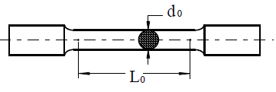

图1-1 金属拉伸试样
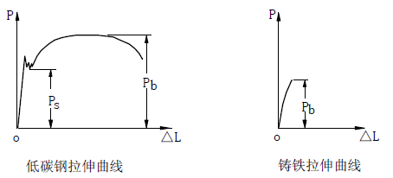
在实验过程中，从电子万能试验机的微机显示屏幕上，可以看到记录的拉伸曲线，如图1-2所示。低碳钢的拉伸曲线可分为四个阶段（弹性、屈服、强化、颈缩阶段）。铸铁试样承受的载荷较小时就突然断裂，断裂时的变形也较小，而且没有屈服阶段，强度极限较低。

图1-2 低碳钢、铸铁拉伸曲线
实验完毕，微机自动给出屈服载荷和最大载荷。再测取试样断后直径（低碳钢试样为颈缩断裂处的最细直径）和断后标距。代入下面的公式：

其中，

可求出低碳钢的拉伸屈服极限、强度极限、延伸率、截面收缩率和铸铁的强度极限等力学性能指标。
应当指出，上述所测定的性能指标都为名义值，在工程上使用较为方便。由于试样受力后其直径和标距都随载荷而改变，真实的应力和应变应当用试样瞬时的截面积和瞬时的标距进行计算。在试样屈服以后，其直径和标距都有较大的改变，因此应力和应变的真实值与名义值之间会有较大的差别。
四、实验步骤
1．分别测量两种试样的尺寸，：在试样标距段内的两端和中间三处测取直径，每处直径取两个相互垂直方向的平均值，做好记录。用最小直径计算试样横截面积。用扎规和钢板尺测量低碳钢试样的标距。
2．熟悉电子万能试验机的操作方法，开启控制器并运行静态试验机软件TestExpert.NET，在 TestExpert.NET 软件界面中执行以下操作：
a.在方法菜单中选择合适的实验方法，比如“2011低碳钢拉伸试验方法”。
b.启动程序左侧的“联机”按钮 。
c.按“启动”按钮，成功后，启动灯亮，程序左侧的大部分按钮处于可用状态。
3．在试验机上装卡低碳钢试样：先用上夹头卡紧试样一端，然后提升试验机活动横梁，使试样下端缓慢插入下夹头的V形卡板中，锁紧下夹头。
4．在试样的试验段上安装引伸计，轻轻拔出引伸计定位销钉。
5. 各通道清零（单击鼠标右键）。
6．单击程序左侧的 “开始试验”按钮开始实验。
7．注意观察试样的变形情况和颈缩现象，试样断裂后立即单击左侧“结束试验”按钮。
8．摘下引伸计，注意插好销钉，取下试样，测量断后尺寸，。
9．在试验机上装卡铸铁试样（与装卡低碳钢试样方法相同），不装引伸计。在“方法”中读取“2011铸铁拉伸试验方法”，重复以上实验过程，将试样拉断后，立即单击“结束试验”钮，取下试样。
10．在教师指导下读取实验数据，打印曲线。
11．整理实验现场。
五、注意事项
1．为避免损伤试验机的卡板与卡头，同时防止铸铁试样脆断飞出伤及操作者，应注意：装卡试样时，横梁移动速度要慢，使试样下端缓慢插入下夹头的V形卡板中，不要顶到卡板顶部；试样下端不要装卡过长，以免顶到卡头内部装配卡板用的平台。
2．为保证实验顺利进行，实验时要读取正确的实验条件，严禁随意改动计算机的软件配置。
3．拆装引伸计时，要插好定位校销钉，实验时要拔出销钉，以免损坏引伸计。
六、思考题
1．试根据低碳钢和铸铁的拉伸图比较两种材料的力学性质。
2．加载速度为什么不能太快？

附：电子万能试验机示意图
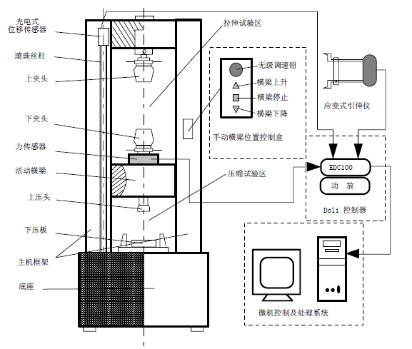

实验一（2） 金属压缩实验
在实际工程中有些构件承受压力，而材料由于受力形式的不同，其表现的机械性能也不同，因此除了通过拉伸试验了解金属材料的拉伸性能外，有时还要作压缩试验来了解金属材料的压缩性能。
一、实验目的
1. 测定低碳钢的压缩屈服极限和铸铁的压缩强度极限。
2. 观察铸铁试样的断口，分析破坏原因。
二、实验设备
电子万能试验机，游标卡尺。
(实验报告中要记录所用实验设备，仪器的型号，量程和精度)
三、实验原理和方法
金属压缩试样一般做成圆柱形，如图2-1所示。
由理论分析与实验证明，当试样承受压力时，其上下两个端面与试验机支承垫之间产生很大的摩擦力，这些摩擦力将阻碍试样的上部和下部产生横向变形，若采取措施（磨光或加润滑剂）减少摩擦力，试样的抗压能力会降低。另外当试样的高度增加时，摩擦力对试样中段的影响减少，也会使抗压强度降低。另外，如果试样高度与直径相比过大，受压时会造成失稳破坏，抗压强度也不真实。所以压缩试验是有条件的，只有在相同试验条件下压缩性质才能相互比较，试样的比值一般规定为 。
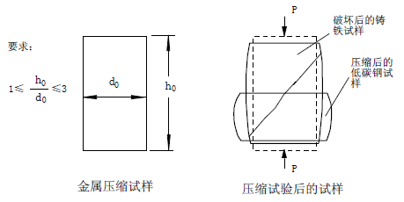

图2-1 金属压缩试样
低碳钢压缩时，可以观察载荷—变形曲线（曲线上有明显的屈服阶段，此阶段的最小载荷即为屈服载荷。试样屈服之后产生强化，由于试样变形，截面面积增大，载荷值一直上升，最后直至把试样压成饼状而不断裂，因此无法测取其强度极限，其压缩曲线如图2-2所示。
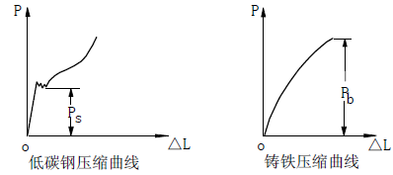

图2-2低碳钢、铸铁压缩曲线
铸铁压缩时，可由试样压缩曲线图看出，随着载荷的增加，试样破坏前也会产生较大的塑性变形，直至被压成一定鼓状才破坏，破坏的最大载荷即为，破坏断口与试样轴线约成45°（单向拉、压时的最大切应力所在面），说明破坏主要是由切应力引起的。仔细观察试样断口的表面，可以清晰看到材料受剪面上错动的痕迹。
四、实验步骤
1．测量试样尺寸：用游标卡尺测量试样两端及中部三处截面相互垂直方向的直径，取三处中最小一处的平均直径为，计算截面面积。
2．把低碳钢试样准确地放置在试验机的压盘的中心位置上。
3. 在TestExpert.NET软件界面中，在方法菜单中选择合适的试验方法，比如“2011低碳钢压缩试验方法”。
4. 缓慢降低试验机活动横梁，使横梁在压头与试样表面接触的瞬间停止下降。
5. 各通道清零（单击鼠标右键）。
6．单击程序左侧的 “开始试验”按钮开始实验。
7．缓慢均匀加载超过屈服后继续加载，直到压成鼓形后停机，观察试样的变形。
8．铸铁压缩实验的步骤与低碳钢压缩相同。铸铁只能测得。试样破坏后要观察它的变形和断口。
9．试验完毕，整理复原试验机和工具，并清理现场。
五、实验结果的处理
根据试验中测得的数据，计算低碳钢的压缩屈服极限： 和铸铁的压缩强度极限： ，试中为试样原始截面面积。
六、思考题
1．比较铸铁的拉伸强度极限和压缩强度极限，并得出必要结论。
2．为什么不能测取低碳钢的压缩强度极限？
3．试由低碳钢和铸铁的拉伸、压缩实验结果，比较塑性材料与脆性材料的力学性质。为什么铸铁试样沿着与轴线约成45°的斜截面破坏？

实验二 弯曲正应力实验
电测法是应力应变测量最常用的方法，其方法简便，技术成熟，已经成为工程中不可缺少的测量手段。用电测法测定纯弯曲梁上的正应力，不仅可以验证材料力学理论，也可以熟悉电测法测量的原理、操作方法和注意的问题，为复杂的实验应力分析打下基础。

1. 电测法介绍
一、电测法原理
工程中的力学问题，除了用理论计算，有很多是通过实验完成的。实验应力分析方法和技术就是解决实验的问题，其中电阻应变测量技术（又称电测法）是实验应力分析中重要方法之一。电阻应变测量技术是用电阻应变片测定构件的表面应变，再根据应力、应变的关系式，确定构件表面应力状态的一种实验应力分析方法，它的主要优点有：
1. 测量精度高
电测法利用电阻应变仪测量应变，具有较高的精度，可以达到10⁻⁶。
2. 传感元件小
电测法以电阻应变片为传感元件。它的尺寸可以很小，最小标距可达0.2mm，可粘贴到构件的很小部位上以测取局部应变。利用由电阻应变片组成的应变花，可以测量构件一点处的应变状态，应变片的质量很小，其惯性影响甚微，故能适应高速转动等动态测量。
3. 测量范围广
电阻应变片能适应高温、低温、高压、远距离等各种环境下的测量。它不仅能传感静载下的应变，也能传感频率从零到几万赫兹的动载下的应变。此外，如将电阻应变仪配以预调平衡箱，可以进行多点测量。
当然，电测法也有局限性，例如，一般情况下，只便于构件表面应变的测量，又如在应力集中的部位，若应力梯度很大，则测量误差较大。
电测法主要由电阻应变片和电阻应变仪组成。实际应用时，将电阻片粘贴在被测构件上，当构件变形时，应变片的电阻值发生相应变化，利用电阻应变仪将该电阻的变化测定出来，换算成应变值输出，就可获得所测定的应力或应变值。
二、电阻应变片
电阻应变片简称应变片，由覆盖层、敏感栅、基底、引出线和粘接剂五部分组成，如图3-1所示。

图3-1 电阻应变片
在构件上需测应变的部位粘贴应变片，使其纵向沿需测应变的方向。构件受力后，粘贴应变片的测试部位产生变形，敏感栅随之变形，使其电阻（ ）发生变化。一定范围内，敏感栅的电阻变化率与应变成正比。

式中为比例常系数，称为电阻应变片的灵敏系数。它是电阻应变片的重要技术参数。不但与敏感栅的材料有关，还与其往复回绕形状、基底和粘结层等因素有关。
因此，只要测出，即可得到测点处的。
三、电阻应变仪
电阻应变测量系统可看成由电阻应变片、电阻应变仪及记录器三部分组成。其中电阻应变片可将构件的应变转换为电阻变化。电阻应变仪将此电阻变化转换为电压（或电流）的变化，并进行放大，然后转换成应变数值。其工作过程如图3-2所示：
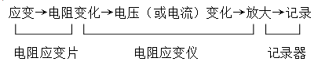

图3-2 电阻应变测量系统
其中电阻变化成电压（或电流）信号主要是通过应变电桥(惠斯登电桥)来实现的。
1．惠斯登电桥测量原理
如图3-3所示，

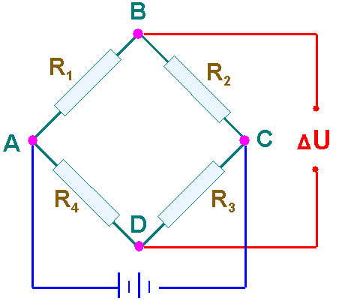

U
图3-3 惠斯登电桥
故输出电压

当时，，此时电桥平衡。
当初始处于平衡状态的电桥各桥臂阻值分别产生微小增量，此时

带入电桥平衡条件，并略去高阶小量，可得

对于等臂电桥，
则
将四个相同的应变片接入电桥，由于
可得

2．温度补偿
由于应变片敏感栅材质具有电阻温度系数，其自身电阻会随环境温度变化，而且被测物体也会因温度改变产生变形，因此会造成很大的测量误差，必须消除因温度改变而产生的应变，这就是温度补偿。进行温度补偿主要有以下三种接桥方法。
(1) 半桥单补（1/4桥）联接法：接工作片，接温度补偿片。
条件：温度补偿片与工作片应 ①为同种类型片；②处于同一温度环境；③粘贴在同种材料上；④补偿片粘贴在应力为零的位置。
(2) 半桥互补联接法：，均接工作片。
条件：除(1)中前3条外，还应有： 两应变片粘贴处的应力关系已知，如对纯弯曲梁可得：。
(3) 全桥互补联接法：，，，均接工作片。
条件: 除(1)中前3条外，还应有：四应变片粘贴处的应力关系已知，如对纯弯曲梁可得: 。

2. 弯曲正应力实验
一、实验目的
1. 初步掌握电测方法和多点应变测量技术。
2. 用电测方法测定梁在承受纯弯曲作用时横截面高度方向上正应力的分布规律。
3. 验证纯弯曲梁横截面上正应力理论计算公式。
二、实验设备
组合实验装置（如图3-4所示）；力-位移测量仪；静态电阻应变仪。
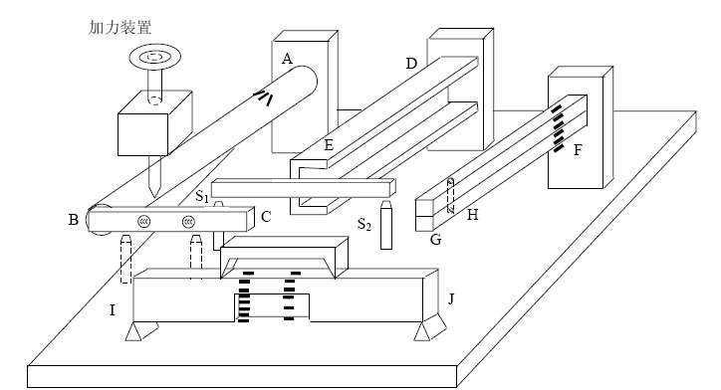

图3-4 组合实验装置
三、实验原理及方法
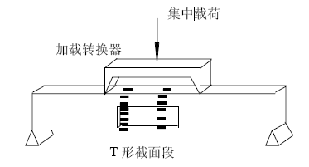

图3-5 弯曲正应力实验装置
图3-5为图3-4中梁IJ的详图。梁的中央部位被加工成T型截面，两端为矩型截面，T型截面部位贴有两列电阻应变片，一组位于内角的部位，另一组位于中央的部分如图。以图示的方式加载时，梁发生四点弯曲，即中央部分发生纯弯曲。若移去加载转换器，外力直接加到梁上。梁将发生三点弯曲变形（发生横力弯曲）。可以通过不同的加载方式和不同位置的贴片测出相应应力，分析应力分布的特点。梁试样弹性模量。
本实验采用电测法，1/4桥联接测量。
四、实验步骤
1. 熟悉电阻应变仪的使用方法。
2. 根据材料拟定加载方案最大力，可以采用等增量加载法加载。
3. 按半桥单补（1/4桥）联接法接线（，接工作片，，接补偿片）分别测量梁上各点的应变值。
4. 请指导教师检查后，接通电阻应变仪电源，调整应变仪平衡。
5. 正式实验：加载，记录相应的应变值，随时检查每级是否大致相同，最少测两遍。
6. 实验完毕请老师检查原始记录并签字。
7. 将仪器、工具等恢复原状，清理现场。
五、注意事项
1．认真观察实验装置，确保支座及加载压头位于试样V形槽内；
2．在加载过程中要始终注意载荷读值，不要超过最大载荷。

实验三 电测主应力实验
一、实验目的
1．测定薄壁圆管在弯曲和扭转组合变形下，其表面某点处的主应力大小和方向。
2．掌握使用应变花测量某一点处主应力大小及方向的方法。
3．将实验方法所测得的主应力的大小和方向与理论值进行比较和分析。
二、实验设备
智能全数字式静态电阻应变仪、多功能电测实验装置。
三、实验原理及方法
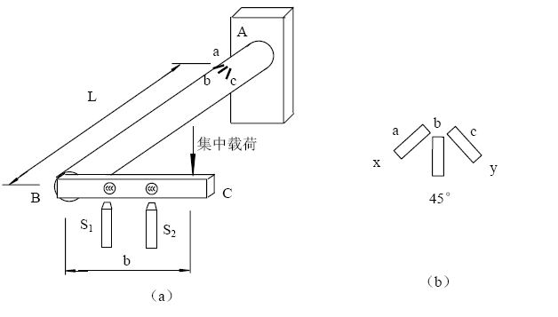

图4-1 弯扭联合实验装置
实验装置由铝合金薄壁圆筒和铝合金矩形截面的伸臂构成折杆结构，如图 4-1（a）所示。圆筒一端固定，通过旋转加力手柄可在伸臂上施加集中载荷（比如，载荷作用在伸臂外端）。令作用点距圆筒形心距离为，圆筒在载荷作用下为扭弯组合变形，伸臂发生弯曲变形。
圆筒上距B点距离为处贴有45°应变花，贴片方位见图4-1（b）。应变花a，b，c分别相当于、45°和方向（45°方向与圆筒轴线平行）。试样弹性模量，泊松比，圆筒外径40mm，内径34mm。
要测取圆筒上距B点距离为L处的主应力大小和方向，在伸臂上施加集中载荷使圆筒发生弯扭组合变形，根据应变花测出的三个应变 。
平面应力状态时：
（1）
（2）

由(1)，(2)式可知：
（3）
（4）

又因： （5）

将(3)，(4)，(5)式分别代入下面的两个公式：
（6）

（7）

可得到直接由 计算主应力大小和方向的公式
（8）
（9）

注意式中是主应力和轴方向的夹角，逆时针为正。(公式8，9只适用于45°应变花测平面应力状态下主应力大小和方向)
四、实验步骤
1．测量薄壁圆管试件的有关尺寸（内外直径、；自由端距测试点距离；加力点距悬臂端距离。），材料的常数和由实验室给出。
2．采用多点1/4桥公共补偿法进行测量。将应变花的三个应变计和温度补偿片接到智能全数字式静态电阻应变仪相应接线柱上。
3．检查接线无误后，打开智能全数字式静态电阻应变仪电源开关，设置好参数，预热应变仪5分钟左右，测试前查看各应变仪各通道是否平衡。
4．实验采用手动加载，先对试件预加初载荷左右，用以消除连接间隙初始因素的影响，按下应变仪面板上的“测量”按钮（调零）；然后分级递增相等的载荷进行实验加载，分4级加载，从0开始，再、、直到结束。每级加载后记录下应变仪上的读数。
5．卸载，应变仪读数回到初始状态。
6．重复实验不少于两次，并取其算术平均值处理数据。
五、注意事项
1. 在加载过程中要始终注意载荷读值，不要超过最大载荷。
2．禁止用手触摸粘贴有补偿片的试件，以免影响温度补偿效应。
3．旋转加力手柄要缓慢，保持加载平稳。

